Taller 5: Haciendo economía
Midiendo la temperatura de la Tierra y el CO₂

Equipo consultor
Integrante | Rol
Manuela Vergara | Líder
Valeria Reyes | Especialista en visualización y comunicación
David Rodríguez | Analista cuantitativo
Holman Ospina | Especialista en datos y reproducibilidad

Parte 1.1: Analizando anomalías de temperatura

Pregunta 1.1.1
- Explica con tus propias palabras qué significa “anomalía de temperatura”.
- ¿Por qué los investigadores han preferido esta medida frente a otras (como la temperatura absoluta)?
Una anomalía de temperatura es la diferencia entre la temperatura registrada en un momento y lugar específicos, y el promedio de temperatura de un período de referencia (en este caso 1951–1980), en vez de la temperatura absoluta en grados.
Los investigadores prefieren esto ya que es comparable entre lugares distintos (dos estaciones meteorológicas en climas diferentes pueden tener anomalías similares aunque sus temperaturas absolutas sean completamente distintas) y facilita ver la tendencia de largo plazo sin que quede oculta por la variación natural de la temperatura absoluta entre estaciones del año y regiones.

Pregunta 1.1.2 y 1.1.3: Tres gráficos de anomalías

(i) Anomalía mensual (un mes elegido)
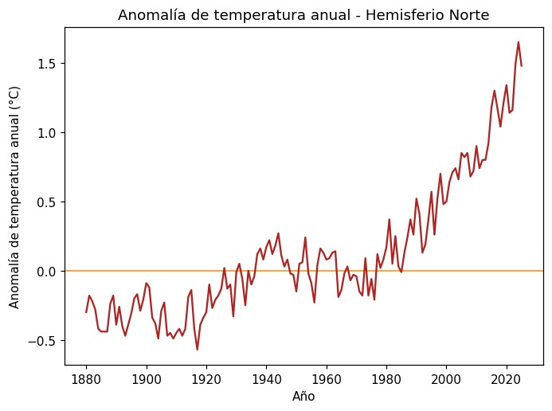
Archivo: 1_1_2_linea_Jun.png
Figura 1: Anomalía de temperatura de Junio

(ii) Anomalía por estación
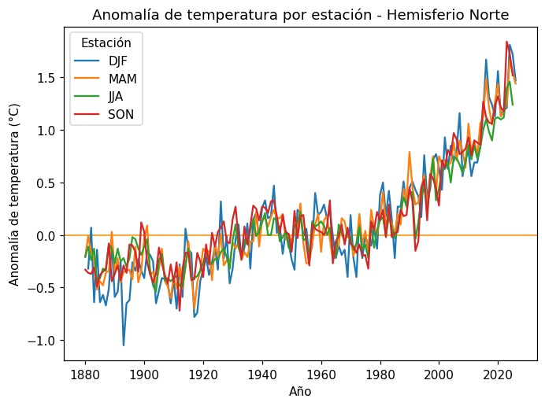
Archivo: 1_1_3ii_estaciones.png
Figura 2: Gráfico de series por estación del año (DJF, MAM, JJA, SON)

(iii) Anomalía anual (promedio J-D)
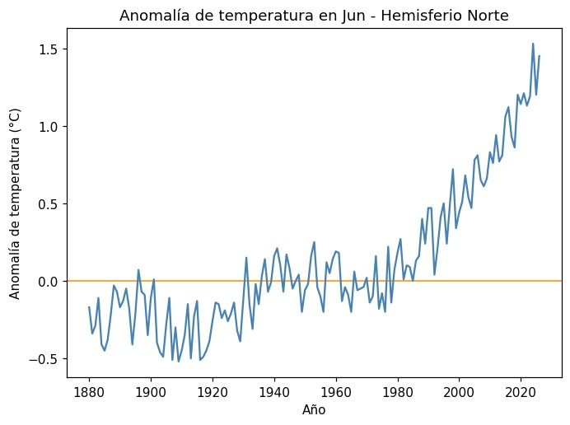
Archivo: 1_1_3iii_anual.png
Figura 3: Promedio anual de anomalías
¿Qué sugieren los gráficos sobre la relación entre temperatura y tiempo?
Las tres gráficas muestran un mismo patrón, entre 1880 y 1980 (aproximadamente) las anomalías oscilan cerca de 0 sin una tendencia de largo plazo, con años más fríos y más calientes alternándose. A partir de 1970-1980 la anomalía promedio empieza a subir, hasta pasar 1°C por encima del período de referencia en los años más recientes.
Esto sugiere una relación creciente y no lineal entre el paso del tiempo y la temperatura: el calentamiento no ha sido constante, solo que se ha acelerado en las últimas décadas.

Pregunta 1.1.5: Comparación entre los tres intervalos
Para cada intervalo, ¿qué patrones en la temperatura podemos aprender que no se aprecian en los otros intervalos?
● Mensual: muestra el mayor nivel de ruido/variabilidad año a año; permite detectar eventos puntuales (por ejemplo, un mes particularmente extremo) pero dificulta ver la tendencia de largo plazo a simple vista.
● Por estación: permite comparar si el calentamiento ha sido parejo entre estaciones o si alguna (por ejemplo, invierno boreal, DJF) se ha calentado más rápido que otra; también reduce parte del ruido mensual.
● Anual: es la serie más "limpia", porque promedia el ruido intra-anual; es la mejor para identificar la tendencia de largo plazo del cambio climático, aunque oculta la variación estacional.

Pregunta 1.1.6: Comparación con la reconstrucción de la Academia Nacional de Ciencias
¿Qué similitudes y diferencias encuentras entre los gráficos?
Ambos gráficos reflejan la misma tendencia histórica macro de aumento térmico en el Hemisferio Norte, con valores que ascienden de manera pronunciada en las últimas décadas. La diferencia principal radica en que el nuevo gráfico aísla exclusivamente los datos del mes de junio, mostrando una mayor volatilidad interanual o fluctuación de picos estivales, aunque manteniendo la misma trayectoria de aceleración contemporánea que el gráfico secular.
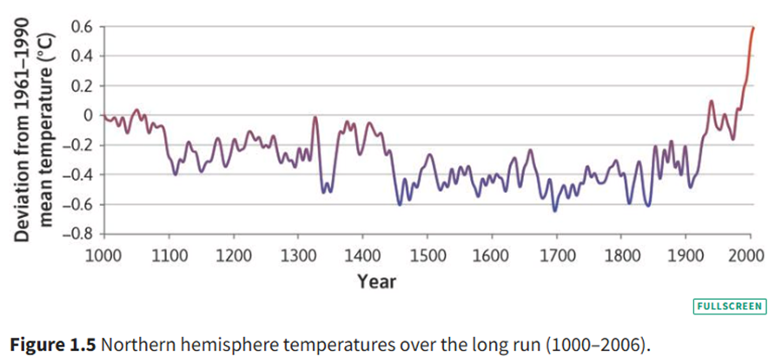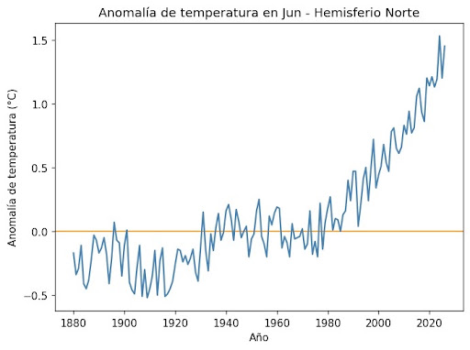
Figura 4:Temperaturas hemisferio norte Figura 3: Promedio anual anomalías
Al observar el periodo 1000–1900 en la figura de referencia, ¿los patrones de tu gráfico son inusuales?
Al contrastar el comportamiento de las temperaturas de junio del siglo XX y XXI con el período milenario (1000–1900), los patrones actuales sí son completamente inusuales. Las desviaciones registradas históricamente oscilaban de forma cíclica por debajo o cerca de la línea base, mientras que el ascenso vertical observado en el tramo final rompe por completo con dicha estabilidad climática estacional.
Como equipo consultor, ¿qué le concluirán a la entidad contratante a partir de esta evidencia? ¿Los patrones observados justifican que el cambio climático sea considerado un problema relevante de política pública? Sustenten su respuesta únicamente con la evidencia analizada hasta este punto.
La evidencia analizada hasta este punto (aumento sostenido y sin precedente histórico reciente de las anomalías de temperatura) respalda considerar el cambio climático como un problema relevante de política pública. Es importante aclarar que esta conclusión se basa únicamente en la evidencia de temperatura vista hasta ahora; en la Parte 1.3 se evalúa además su relación con el CO₂, lo que refuerza (o no) esta recomendación.

Parte 1.2: Variación de la temperatura en el tiempo

Pregunta 1.2.1 — Tablas de frecuencia
El script genera dos tablas de frecuencias de anomalías (en bins de 0.05°C) para los períodos 1951–1980 y 1981–2010, impresas en la consola al correr taller5_clima.py.

Rango de anomalía (°C) | Frecuencia 1951–1980 | Frecuencia 1981–2010
[-0.30, -0.25) | 2 | 0
[-0.25, -0.20) | 2 | 0
[-0.20, -0.15) | 8 | 0
[-0.15, -0.10) | 10 | 0
[-0.10, -0.05) | 10 | 4
[-0.05, -0.00) | 10 | 2
[0.00, 0.05) | 7 | 6
[0.05, 0.10) | 17 | 4
[0.10, 0.15) | 13 | 3
[0.15, 0.20) | 7 | 3
[0.20, 0.25) | 3 | 4
[0.25, 0.30) | 1 | 7
[0.30, 0.35) | 0 | 6
[0.35, 0.40) | 0 | 3
[0.40, 0.45) | 0 | 8
[0.45, 0.50) | 0 | 7
[0.50, 0.55) | 0 | 4
[0.55, 0.60) | 0 | 3
[0.60, 0.65) | 0 | 4
[0.65, 0.70) | 0 | 10
[0.70, 0.75) | 0 | 5
[0.75, 0.80) | 0 | 2
[0.80, 0.85) | 0 | 2
[0.85, 0.90) | 0 | 3

Pregunta 1.2.2 : Histogramas comparados
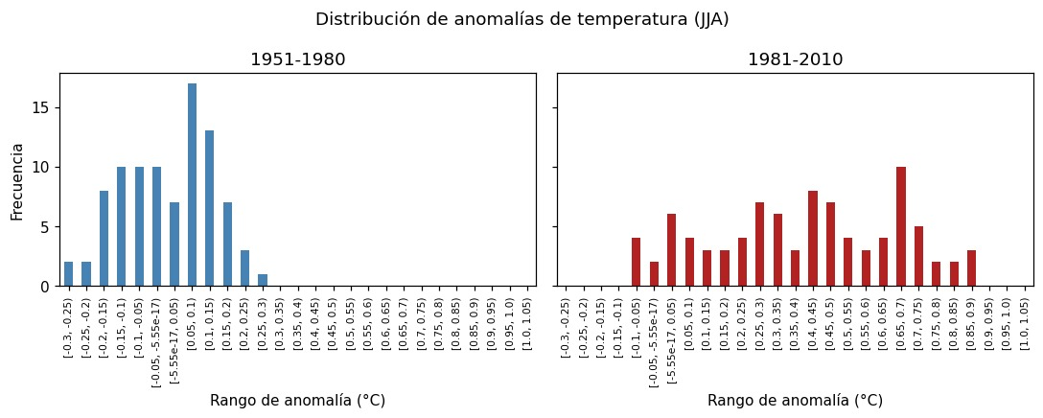
Archivo: 1_2_2_histogramas.png
Figura 5: distribución de anomalías 1951-1980 (izquierda) vs. 1981-2010 (derecha).

Describe las similitudes y diferencias entre las distribuciones de estos dos periodos.
Ambos histogramas conservan una forma aproximadamente unimodal (una sola "joroba" central), lo que indica que la variabilidad natural mes a mes no ha cambiado radicalmente en su forma. La diferencia principal es un desplazamiento (shift) de toda la distribución hacia la derecha en el período 1981–2010: los valores centrales y la cola derecha (temperaturas más altas) ganan frecuencia, mientras que los bins más fríos, comunes en 1951–1980, casi desaparecen. Esto es consistente con un aumento del promedio más que con un cambio drástico en la dispersión.

Pregunta 1.2.3: Deciles 3 y 7 (1951–1980)
Usando np.quantile en Python sobre las anomalías de 1951–1980:

Pregunta 1.2.4: % de meses "calientes" en 1981–2010
¿Esto sugiere que experimentamos temperaturas altas más frecuentemente en 1981–2010?
Sí. Si el período 1981–2010 tuviera la misma distribución que 1951–1980, por definición solo un 30% de sus meses superaría el umbral del decil 7. Un porcentaje sustancialmente mayor a ese 30% indica que los meses "calientes" (según el estándar del período base) se volvieron mucho más frecuentes, lo cual es consistente con el desplazamiento de la distribución observado en la Pregunta 1.2.2.

Pregunta 1.2.5: Media y varianza por estación y período
El script calcula la media y varianza de las anomalías para cada estación (DJF, MAM, JJA, SON) en tres períodos (1921–1950, 1951–1980, 1981–2010), y las guarda en Resultados/1_2_5_media_varianza.csv.
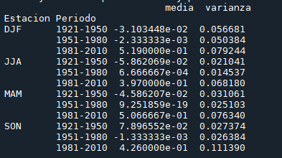
¿Las temperaturas parecen más variables en los períodos recientes?
Al comparar las varianzas de las anomalías de temperatura entre 1951-1980 y 1981-2010, se observa un aumento sistemático en las cuatro estaciones del año: invierno (DJF) pasa de 0.0504 a 0.0792 (+57%), primavera (MAM) de 0.0251 a 0.0763 (+204%), verano (JJA) de 0.0145 a 0.0682 (+369%) y otoño (SON) de 0.0264 a 0.1114 (+323%). Este patrón indica que el cambio climático en el Hemisferio Norte no se limita a un desplazamiento de la media hacia valores más cálidos ya evidenciado en las Partes 1.2.2 y 1.2.4, sino que también implica una mayor variabilidad interanual, es decir, temperaturas menos predecibles de un año a otro. El efecto es particularmente marcado en verano y otoño, donde la varianza casi se cuadruplicó, mientras que el invierno, aunque también más variable, muestra el incremento relativo más moderado del grupo. Para la entidad contratante, esto tiene una implicación de política clara: además de las medidas de mitigación orientadas a frenar el aumento del nivel promedio de temperatura, se necesitan estrategias de adaptación que respondan a una mayor frecuencia de eventos extremos, sobre todo en los meses cálidos, donde el riesgo climático se ha vuelto más difícil de anticipar.

Pregunta 1.2.6: Recomendación: ¿mitigación o adaptación?
La evidencia de esta sección el desplazamiento de toda la distribución de temperaturas hacia valores más cálidos y el aumento en la frecuencia de meses "calientes" respalda destinar recursos tanto a mitigación (reducir emisiones que impulsan el desplazamiento de la distribución) como a adaptación (prepararse para una mayor frecuencia de eventos extremos que ya se está observando). La proporción exacta entre ambas dependería de información adicional que este análisis no cubre: el costo económico de eventos extremos ya ocurridos en el país, la exposición de la población e infraestructura a esos eventos, y el efecto marginal esperado de política de mitigación en un contexto donde las emisiones son un problema global (no solo nacional).
Información adicional que la entidad necesitaría antes de tomar una decisión definitiva:
● Costos históricos y proyectados de eventos climáticos extremos en el país (sequías, inundaciones, olas de calor).
● Análisis costo-beneficio de medidas de mitigación vs. adaptación específicas.
● Vulnerabilidad diferencial por región/sector económico.

Parte 1.3: CO₂ y su relación con la temperatura

Pregunta 1.3.1: Confiabilidad de los datos de Mauna Loa
¿Es Mauna Loa una representación confiable de la atmósfera global?
Sí, y así lo sostiene el Earth System Research Laboratory (NOAA GML). El observatorio está ubicado a gran altitud (~3,400 m) sobre un volcán en medio del océano Pacífico, lejos de fuentes locales de emisión (ciudades, industria, vegetación densa) que podrían distorsionar la medición con variaciones muy locales. Por eso mide bien la mezcla de fondo de la atmósfera del hemisferio, más representativa del promedio global que una estación urbana. Además, sus mediciones coinciden de manera consistente con las de otras estaciones remotas alrededor del mundo, lo que refuerza su validez como indicador global.

Pregunta 1.3.2 — trend vs. interpolated/deseasonalized
Diferencia entre las variables:
"interpolated" (o "average") es el promedio mensual medido, que incluye tanto la tendencia de largo plazo como el ciclo estacional propio de cada año. "trend" (deseasonalized) es esa misma serie después de remover el componente estacional, dejando solo la tendencia subyacente de largo plazo.
¿Por qué hay variación estacional en los niveles de CO₂?
Porque la vegetación del hemisferio norte (que concentra la mayor parte de la masa continental y biomasa del planeta) absorbe CO₂ durante la primavera/verano boreal mediante fotosíntesis, y lo libera en otoño/invierno mediante la descomposición de materia orgánica y la respiración de las plantas. Esto genera un ciclo anual repetitivo superpuesto a la tendencia de aumento de largo plazo.

Pregunta 1.3.3 — CO₂ desde 1960
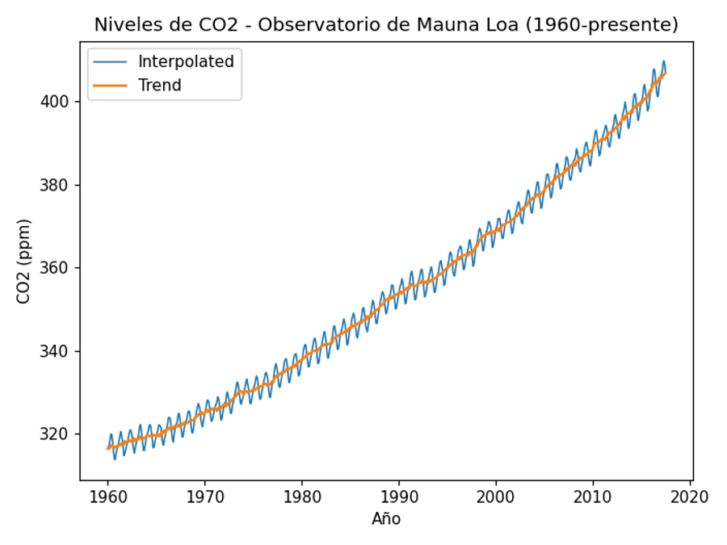

¿Qué sugiere este gráfico sobre la relación entre CO₂ y tiempo?
El gráfico muestra un aumento prácticamente monótono y acelerado de la concentración de CO₂ desde 1960 hasta la actualidad, sin señales de estabilización. La serie "interpolated" conserva además el patrón dentado característico del ciclo estacional, mientras que la línea de tendencia muestra con claridad que el crecimiento no es lineal: la pendiente se ha vuelto más pronunciada en las décadas recientes.

Pregunta 1.3.4 — Dispersión y correlación con temperatura
Archivo: 1_3_4_dispersión.png
Diagrama de dispersión: CO2 (tendencia) en el eje vertical, anomalía de temperatura del mes elegido en el eje horizontal.

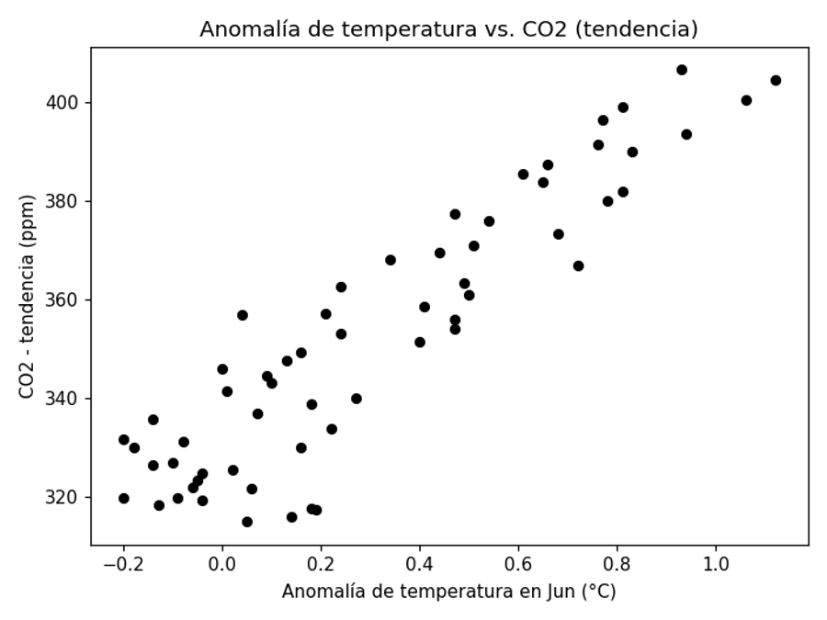
Interpretación y limitaciones:
Un coeficiente de Pearson positivo y cercano a 1 indicaría una asociación lineal fuerte entre el CO₂ y la anomalía de temperatura: a mayor concentración de CO₂, mayor anomalía. Sin embargo, esta correlación debe interpretarse con cautela: ambas series están fuertemente auto correlacionadas en el tiempo (cada una tiende a crecer de forma sostenida), lo que infla mecánicamente el coeficiente de correlación incluso si no hubiera una relación causal directa entre ellas mes a mes. La correlación tampoco distingue la dirección de la causalidad ni descarta que ambas respondan a una tercera variable común (aunque, como se discute en 1.3.6, en este caso existe además un mecanismo físico plausible que sí sustenta causalidad).

Pregunta 1.3.6 — Correlación espuria vs. causalidad
Aunque dos variables estén fuertemente correlacionadas, eso no implica que una cause a la otra. Un ejemplo clásico de correlación espuria no relacionado con el clima es la fuerte correlación estadística entre el número de películas en las que aparece Nicolas Cage en un año y el número de personas que mueren ahogadas en piscinas en Estados Unidos ese mismo año: ambas series suben y bajan de forma parecida sin que exista ningún vínculo causal entre ellas; simplemente coinciden por azar o por una tercera variable no observada.
A diferencia de ese ejemplo, la relación entre CO₂ y temperatura no es solo estadística: existe un mecanismo físico bien establecido (el efecto invernadero, donde el CO₂ atmosférico absorbe y reemite radiación infrarroja, atrapando calor) que explica por qué un aumento de CO₂ debería elevar la temperatura. Esa combinación de evidencia estadística (correlación) más un mecanismo causal y verificado independientemente en física atmosférica es lo que distingue esta relación de una correlación puramente espuria.

